czwartek, 30 lipca 2026
INFORMATYKA - dzienne. Ćwiczenia z fizyki
Fale

1.
Ślepy i głuchy człowiek stoi na brzegu morza, czuje że jego stopy są omywane przez fale co 4 bicia serca (jego tętno wynosi 60/s). W chwili, poczuł grzbiet kolejnej fali, zrobił szybko metrowy krok w głąb morza i kolejna fala przyszła jedno bicie serca szybciej. Pomóż mu obliczyć prędkość fal i odstępy między grzbietami. (5p)

2.
Wyprowadź wzór na prędkość akustycznej fali podłużnej w ciele stałym lub cieczy.(10p)

3.
Głębokość wody można mierzyć za pomocą sondy akustycznej (echosondy). Jaką głębokość ma morze, jeśli odstęp czasu między wysłaniem dźwięku a jego odbiorem wynosi 2,5 s? Odwrotność współczynnika ściśliwości wody wynosi 2,2 · 10⁹ N/m², a gęstość wody morskiej 1030 kg/m³. Jaka jest długość fali ultradźwiękowej o częstotliwości 40 kHz (w wodzie i powietrzu)? (5p)

4.
Korzystając z tożsamości trygonometrycznych, dodać do siebie fale biegnące w przeciwnych kierunkach i wskazać położenia węzłów i strzałek fali stojącej.
Jaką najmniejszą długość musi mieć piszczałka organowa, aby na jej otwartym końcu była strzałka drgań fali stojącej? (5p)

5.
Mosiężny pręt o grubości 1 cm i długości 20 cm, zamocowany pionowo w imadle, uderzono od góry młotkiem. Dźwięk poprzez mikrofon i kartę dźwiękową został przetworzony w analizatorze widma i otrzymano informację o częstotliwościach składowych, przykładowy rysunek widma:
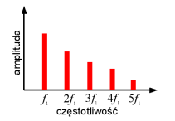
Obliczyć częstotliwość podstawową i pierwsze 3 częstotliwości harmoczniczne. (5p)

*6.
Napisz program symulujący drgania dwóch lub więcej mas połączonych liniowo sprężynkami, jak na rysunku:
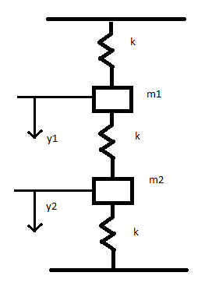
Można założyć te same masy, ale jedna z nich jest wychylona. (10p)

Dr Maciej Czapkiewicz,
C-1 p. 321, tel 617 2596
czapkiew@uci.agh.edu.pl
http://layer.uci.agh.edu.pl/~mczapkie/dydaktyka/

